Прайс лист
на предоставление клининговых услуг
skycleaning.ru тел.701-00-40, 923-66-59

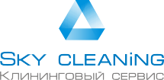

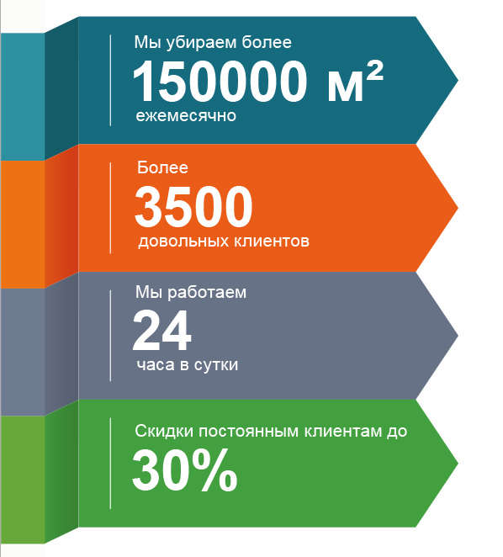
О компании
Мы предлагаем полный спектр клининговых услуг: уборка офисов и бизнес-центров, складов и торговых комплексов, химчистка ковровых покрытий, мытье окон и фасадов, промышленный альпинизм.
Мы работаем на рынке клининговых услуг с 2009 года и зарекомендовали себя в качестве надежного партнёра.
Мы – одна из немногих компаний, которая работает в соответствии с ГОСТом Р51870-2014.
Наши принципы:
- Бесплатный выезд менеджера для оценки;
- Индивидуальный подход к каждому клиенту;
- Контроль качества на каждом этапе работ;
- Пунктуальность в выполнении взятых на себя обязательств.
Цены на регулярную уборку:
Наименование услуг | от 50 м² | от 100 м² | от 1000 м²
Регулярная уборка помещения 5дн./нед., руб./м² | от 80 | от 50 | от 30
Уход за прилегающими территориями, руб./м² | от 30 | от 20 | от 10

Цены на разовую уборку помещений:
Наименование услуг | от 50 м² | от 100 м² | от 1000 м²
Генеральная уборка, руб./м² | от 100 | от 60 | от 40
Уборка после ремонта, руб./м² | от 100 | от 70 | от 50

Цены на мытье окон и фасадов:
Наименование услуг | от 50 м² | от 100 м² | от 1000 м²
Мойка окон, фасадов (h до 4м) руб./м² | от 50 | от 29 | от 22
Мойка окон, фасадов (h до 22м) руб./м² | от 60 | от 30 | от 29
Мойка окон, фасадов (пром. альпинизм), руб./м² | от 70 | от 40 | от 30

Цены на химическую чистку ковров и ковровых покрытий:
Наименование услуг | от 50 м² | от 100 м² | от 1000 м²
Химическая чистка ковролина, руб./м² | от 90 | от 60 | от 35
Химическая чистка ковра, руб./м² | от 90 | от 80 | от 50

Цены на уборку и уход за напольными покрытиями:
Наименование услуг | от 50 м² | от 100 м² | от 1000 м²
Мойка твердого напольного покрытия, руб./м² | от 30 | от 25 | от 20
Нанесение защитного полимера, руб./м² | от 60 | от 40 | от 20

Цены на уборку снега:
Наименование услуг | от 50 м² | от 100 м² | от 1000 м²
Очистка кровли от снега, руб./м² | от 100 | от 50 | от 15
Очистка кромки кровли от наледи, руб./м.пог | от 80 | от 50 | от 40
Вывоз снега (погрузчик) | 12 000 руб. (смена 8 часов)
Вывоз снега (самосвал) | 8000 руб. (27-30 м³)
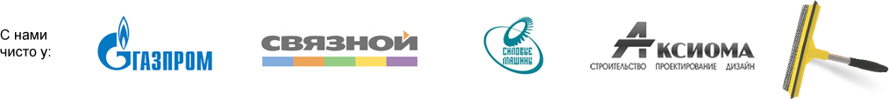

С уважением, к Вам и Вашему делу
«СкайКлининг»
С нами легко и удобно работать:
Позвонить: (812) 701-00-40
Перейти на сайт: skycleaning.ru
e-mail: sky-cleaning@ya.ru

